Муниципальное бюджетное общеобразовательное учреждение
средняя общеобразовательная школа № 20

Рассмотрено на заседании « УТВЕРЖДАЮ»
МО учителей ___________________ Директор МБОУ СОШ № 20
_______________________________ ___________ Е.И. Юзбекова
Приказ № _____ от ________20___ г.
протокол № ___ от «___»_____ 20__г.

Согласовано: Рассмотрено и рекомендовано к утверждению зам. директора по УВР ________ на заседании педсовета МБОУ СОШ № 20
протокол № ___ от «___»________ 20____г.

РАБОЧАЯ ПРОГРАММА

кружка «Здравушка»
на 2013-2014 учебный год
Разработал учитель МБОУ СОШ № 20
Ткачук Елена Викторовна

г. Новочеркасск

ПОЯСНИТЕЛЬНАЯ ЗАПИСКА
Рабочая программа физкультурно - спортивной направленности «Здравушка» разработана на основе Федерального компонента государственного стандарта основного общего образования, утвержденного приказом Минобразования РФ от 5 марта 2004 года №1089 «Об утверждении федерального компонента государственных образовательных стандартов начального общего, основного общего и среднего (полного) общего образования» в соответствии с авторской программой к.п.н., доцента Н.Н.Ефименко «Театр физического воспитания и оздоровления детей дошкольного и младшего школьного возраста».
Настоящая программа предназначена для учащихся школы, с особенностями в здоровье. и ориентирована на медицинские показатели.
Занятия фитбол-гимнастикой – это щадящий, но достаточно эффективный способ для тренировки вестибулярного аппарата, развития координации движений, снятию нагрузки на позвоночник. Мяч отлично «разгружает» суставы, гимнастика полезна для детей с разными видами заболеваний.
Фитбол-гимнастика позволяет решать следующие задачи (Казанская А. В., Пикалева Е. Ю., 2001):
- Развитие двигательных качеств;
- Обучение основным двигательным действиям;
- Развитие и совершенствование координации движений и равновесия;
- Укрепление мышечного корсета, создание навыка правильной осанки;
- Улучшения функционирования сердечно-сосудистой и дыхательной систем;
- Нормализация работы нервной системы, стимуляция нервно-психического развития;
- Улучшение кровоснабжения позвоночника, суставов и внутренних органов, устранение венозного застоя;
- Улучшение коммуникативной и эмоционально-волевой сферы.
Данная программа рассчитана на срок реализации до 9 лет. Занятия проводятся два раза в неделю.

ФИТБОЛ – ГИМНАСТИКА ВКЛЮЧАЕТ В СЕБЯ:

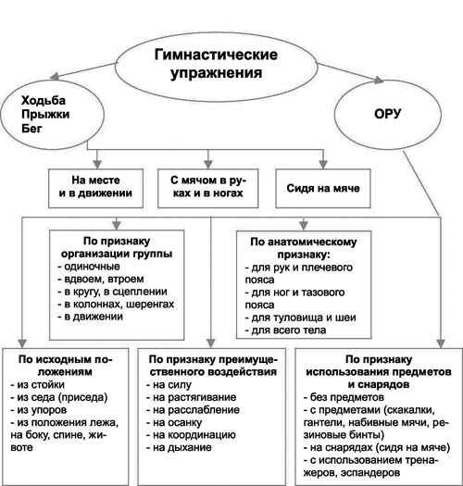

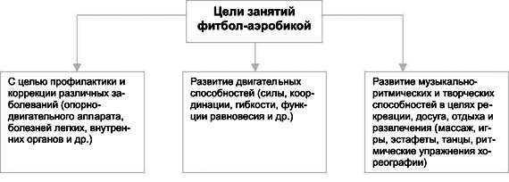

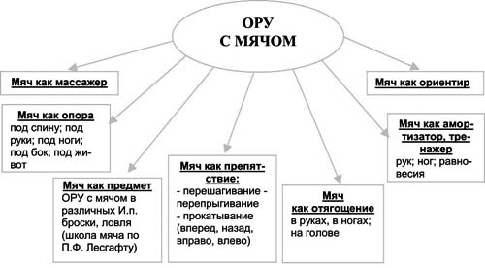

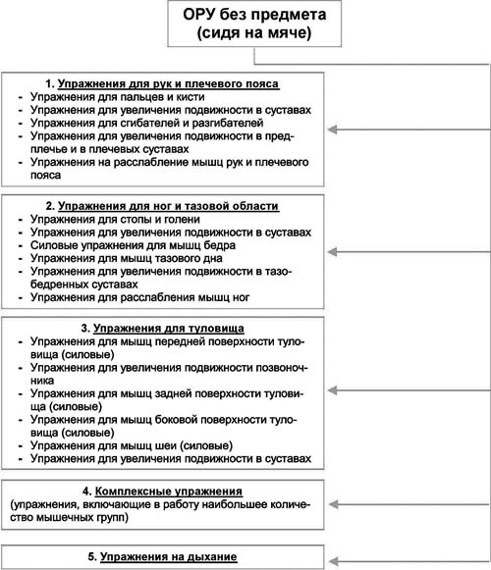

ПЕРСПЕКТИВНЫЙ ПЛАН ОБУЧЕНИЯ УПРАЖНЕНИЯМ
НА ФИТБОЛЕ.

1 ГОД ОБУЧЕНИЯ.

№ П/П | ДАТА  ПРОВЕДЕНИЯ | ТЕМА ЗАНЯТИЯ
 |  | 1 ЧЕТВЕРТЬ
1 |  | Т.Б. при работе на фитбольных мячах. Знакомство с историей фитбол – гимнастики.
2 |  | Знакомство с 1 золотой формулой. Упражнения, лежа на спине с мячом в руках (ногах).
3 |  | Упражнения, лежа на спине с мячом в руках (ногах).
4 |  | Упражнения, лежа на мяче (отжимание, передвижения на руках – ноги на мяче)
5 |  | Подтягивание коленей на фитнес – мяче.
6 |  | Скручивание на фитнес - мяче, с отягощением.
7 |  | Боковые скручивания на мяче.
8 |  | Скручивания на фитнес – мяче.
9 |  | Подъем бедер на фитнес –мяче
10 |  | Мостик на мяче. Знакомство со второй золотой формулой.
11 |  | Обратный мостик на мяче.
12 |  | Обратное скручивание на фитнес – мяче.
13 |  | Прокатывание фитбола ногами, лежа на спине.
14 |  | Знакомство со 3 золотой формулой. Подбрасывание и ловля мяча ногами, лежа на спине.
15 |  | Лежа на спине - наклоны ног в стороны, мяч зажат между ног.
16 |  | Комплекс упражнений на фитнес -мяче
17 |  | Комплекс упражнений на фитнес –мяче под музыку
18 |  | Комплекс упражнений на фитнес – мяче под музыку.
 |  | 11ЧЕТВЕРТЬ
19 |  | «Вертолет» - лежа на мяче животом, вращательные движения руками. Знакомство с 4 золотой формулой.
20 |  | «Бабочка»- поднимание верхней части туловища, лежа животом на мяче.
21 |  | «Бабочка»- поднимание верхней части туловища, лежа спиной на мяче
22 |  | Отжимание от пола с мячом (грудь, руки, спина)
23 |  | Сжимание мяча. (бедра, разгибатели позвоночника)
24 |  | «Солнышко» (талия и широчайшие мышцы)
25 |  | «Поворот». Лежа на животе на фитболе, перевернуться на спину;
26 |  | «Удар назад» (большие и малые ягодичные мышцы , низ спины)
27 |  | Поза планки на мяче
28 |  | Боковые скручивания на мяче.
29 |  | «Ноги выше» и.п: лежа на животе на фитболе
30 |  | «Подкат мяча» (нижний пресс, спина).
31 |  | Подтягивание коленей на фитнес-мяче.
32 |  | Комплекс упражнений на фитнес –мяче под музыку2
 |  | 111 ЧЕТВЕРТЬ
33 |  | Разведение рук в наклоне (с гантелями), лежа на мяче на спине. Знакомство с 5 золотой формулой.
34 |  | Жим гантелей.
35 |  | Сгибание и разгибание рук с гантелями, лежа на мяче на животе.
36 |  | Выпрямление рук с гантелями, лежа на спине.
37 |  | Разведение рук в стороны , с гантелями в руках, лежа на животе на мяче.
38 |  | Подъем рук вверх с набивным мячом, лежа на спине, на мяче.
39 |  | Отведение рук за голову, лежа на спине, на мяче.
40 |  | Боковое скручивание с гантелями, лежа на животе, на мяче.
41 |  | Отжимание с упором руками на мяч.
42 |  | Наклоны ног в стороны, с мячом, зажатым между ног.
43 |  | Полная растяжка на мяче. Знакомство с 6 золотой формулой.
44 |  | Комплекс упражнений с гантелями № 3
45 |  | Комплекс упражнений с гантелями № 3 под музыку.
46 |  | Комплекс упражнений с гантелями № 3 под музыку.
47 |  | Составление индивидуального комплекса упражнений.
48 |  | Составление индивидуального комплекса упражнений.
 |  | IV ЧЕТВЕРТЬ
49 |  | Упражнения, сидя на мяче.
50 |  | Комплекс упражнений сидя на мяче № 4.
51 |  | Комплекс упражнений сидя на мяче № 4.
52 |  | Комплекс упражнений сидя на мяче № 4.
53 |  | Растяжка мышц груди.
54 |  | Растяжка мышц спины.
55 |  | Растяжка мышц плеч.
56 |  | Упражнения с опорой на фитнес мяч.
57 |  | Прыжки на фитболах.
58 |  | Прыжки на фитболах.
59 |  | Приседания с мячом.
60 |  | Приседания с мячом.
61 |  | Составление индивидуальных этюдов.
62 |  | Этюды с мячом под музыку
63 |  | Этюды с мячом под музыку
64 |  | Этюды с мячом под музыку.
65 |  | Конкурс индивидуальных этюдов.

Заключение.

Программа предлагает оздоровительную работу со школьниками посредством занятий фитбол – гимнастики, которая формирует двигательную сферу ребенка, развивает физические качества и является эффективным методом оздоровления.

МАТЕРИАЛЬНО- ТЕХНИЧЕСКОЕ ОБЕСПЕЧЕНИЕ ОБРАЗОВАТЕЛЬНОГО ПРОЦЕССА

- Федеральный компонент государственного стандарта основного общего образования, утвержденного приказом Минобразования РФ от 5 марта 2004 года №1089 «Об утверждении федерального компонента государственных образовательных стандартов начального общего, основного общего и среднего (полного) общего образования».
- Авторская программа к.п.н., доцента Н.Н.Ефименко «Театр физического воспитания и оздоровления детей дошкольного и младшего школьного возраста».
- «Фитбол-гимнастика» , Казанская А. В., Пикалева Е. Ю., 2001

- Магнитофон
- Аудиозаписи инструментальной музыки
- Индивидуальные гимнастические коврики .
- Мячи фитболы .
- Гантели

